Gira KNX Jalousieaktor

Gira

Eigenschaften

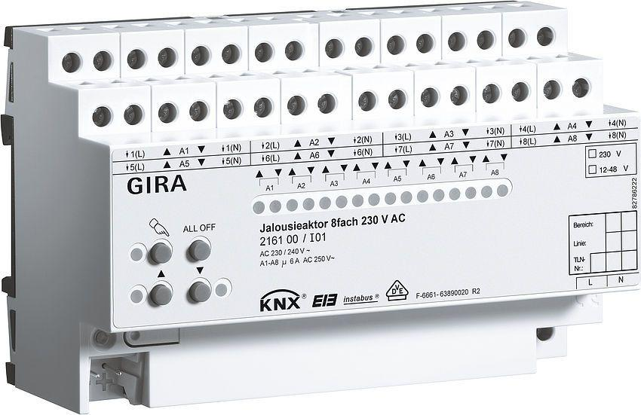

Montageart

REG

Andere Bussysteme

ohne

Schutzart (IP)

IP20, IP21

Spannungsart

AC, AC/DC, DC

Anzahl der Eingänge

1,00

Breite in Teilungseinheiten

4,00 - 8,00

max. Anzahl der Jalousieausgänge

2,00 - 8,00